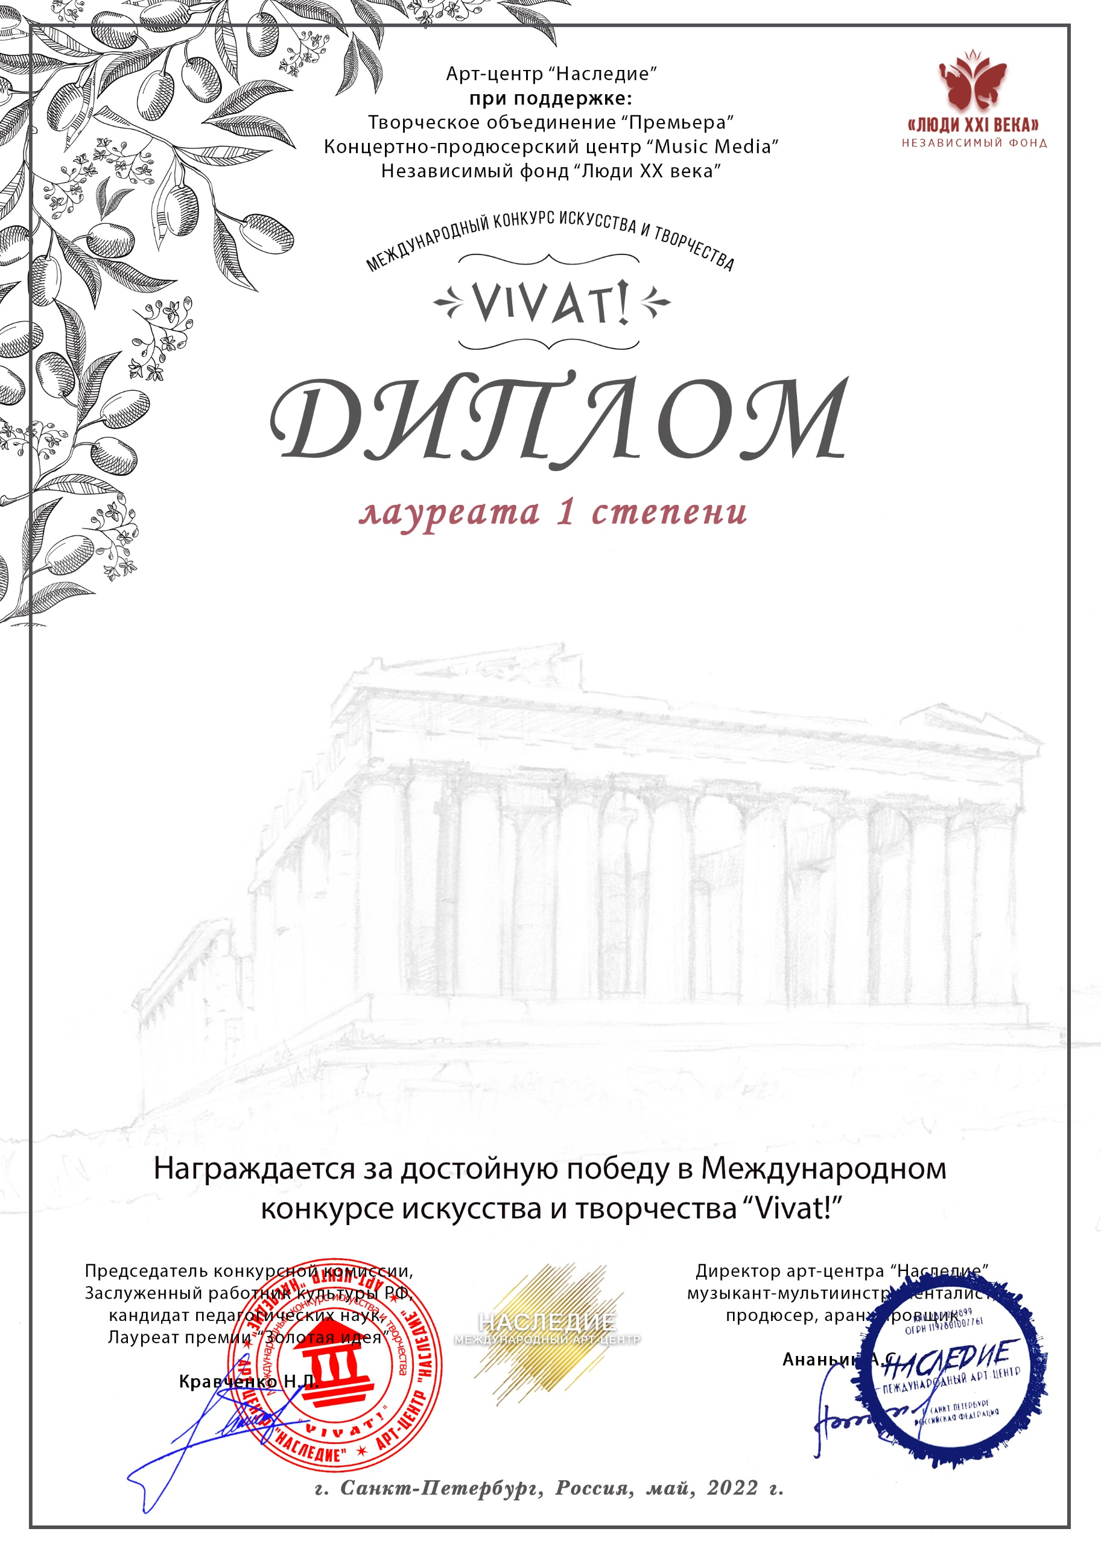
Серия ВТ № В00174

Белая Марина Олеговна
(, Краснодарский край, город Геленджик)

Руководитель: Белая Марина Олеговна
Номинация: Изобразительное искусство
Категория: от 26-ти лет
Конкурсная работа: «Улочки моего города»

